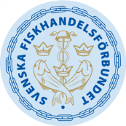
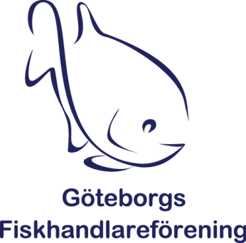

Höstmöte 2018

Göteborgs Fiskhandlareförening
&
Göteborgs Fiskhandlares Ekonomiska Förening
&
Svenska Fiskhandelsförbundet

Höstmöte Måndag den 26 november 2018 kl. 10.00
Plats:. Fiskets Hus, Fiskhamnsgatan 33, vån. 3.

DAGORDNING:

1. Höstmötets öppnande
2. Godkännande av kallelse
3. Godkännande av dagordning
4. Föregående Föreningsmötes protokoll
5. Val av 2 Justeringsmän.
6. Val av Valberedning inför Årsmötet 2019.
7. Nya medlemmar från Årsmöte till Höstmöte 2018.
8. Ekonomisk redovisning: Göteborgs Fiskhandlareförening
Göteborgs Fiskhandlares ek förening
Svenska Fiskhandelsförbundet
9. Rapport från Göteborgs Fiskauktion
10. Övrigt:
a. Rens-/spolhallen.
b. FR, Fiskbranschens Riksförbund
c. Övriga medlemsfrågor.
11. Avslutning

VÄLKOMNA

Göran Eriksson, ordförande.

Efter avslutat möte bjuder Klubbmästarna på en liten bit mat.
Du som vill stanna kvar och äta, anmäl till expeditionen 031-144012,
email; svensk.fiskhandel@telia.com, någon av klubbmästarna eller till Göran Eriksson vid auktionen senast måndag den 19 november 2018.

